湖南农业大学学习平台操作手册

一、 电脑端学习及线上考试操作流程
1.访问学校学习平台，网址：http://site.wencaischool.net/hunannydx/console/

2.点击右上角登录按钮（ 见下图 ），输入账户 ：【身份证号码】及初始密码（ Hunau @身份证后六位 ）（提示 ：推荐谷歌浏览器 ；360 安全浏览器 ；使用极速模式 ，标记符号为极速模式。平台提供线上客服 ，随时沟通。 ）


3.登录进入可以我的桌面查看通知与公告，点击上传新华社照片。
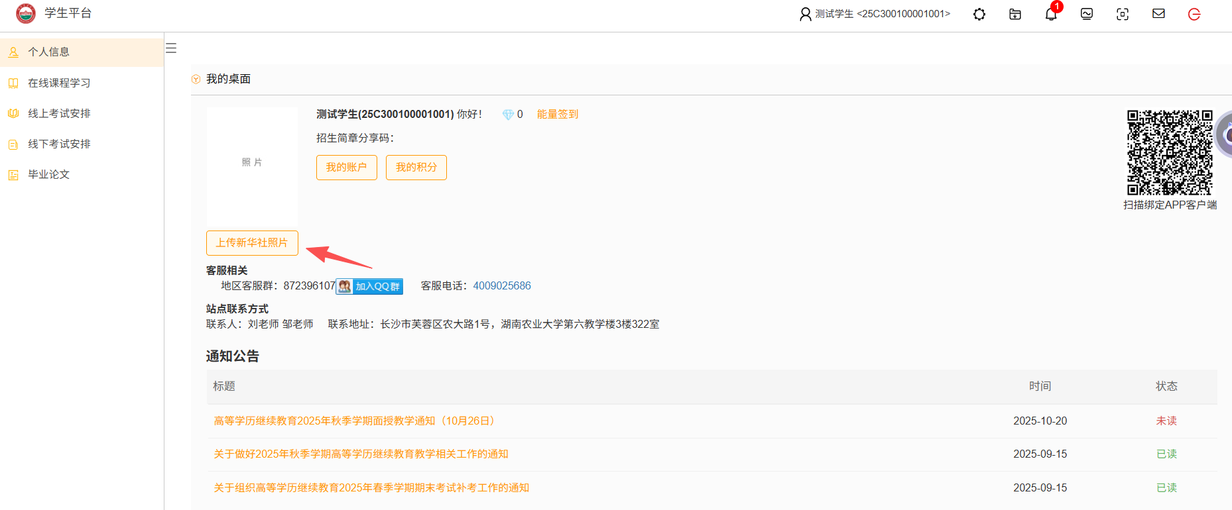
按格式要求选择照片文件点击上传即可。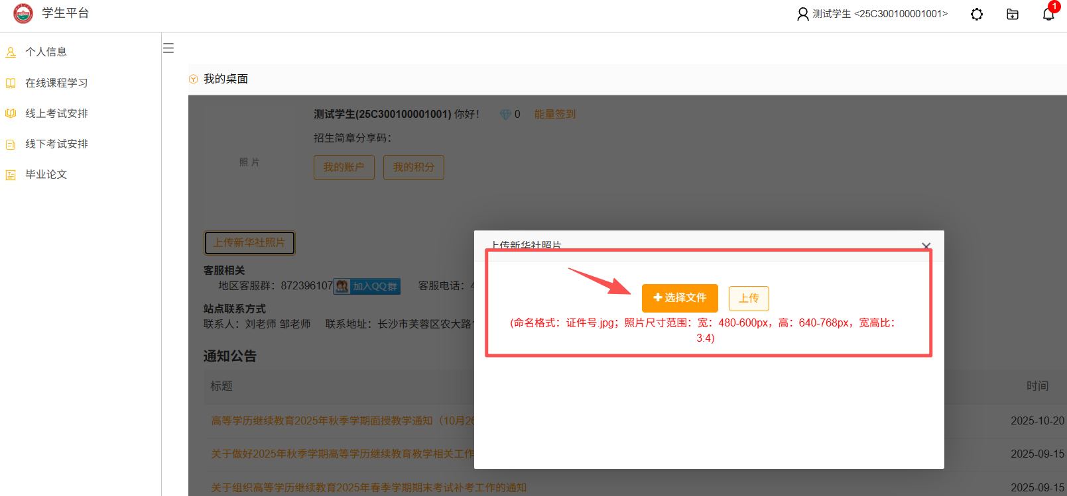
4.个人信息 ：在个人信息中 ，可以查看学生个人信息 ，核对本人基本信息 ，如有问题可申请信息更正、学籍异动。（见下图 ）

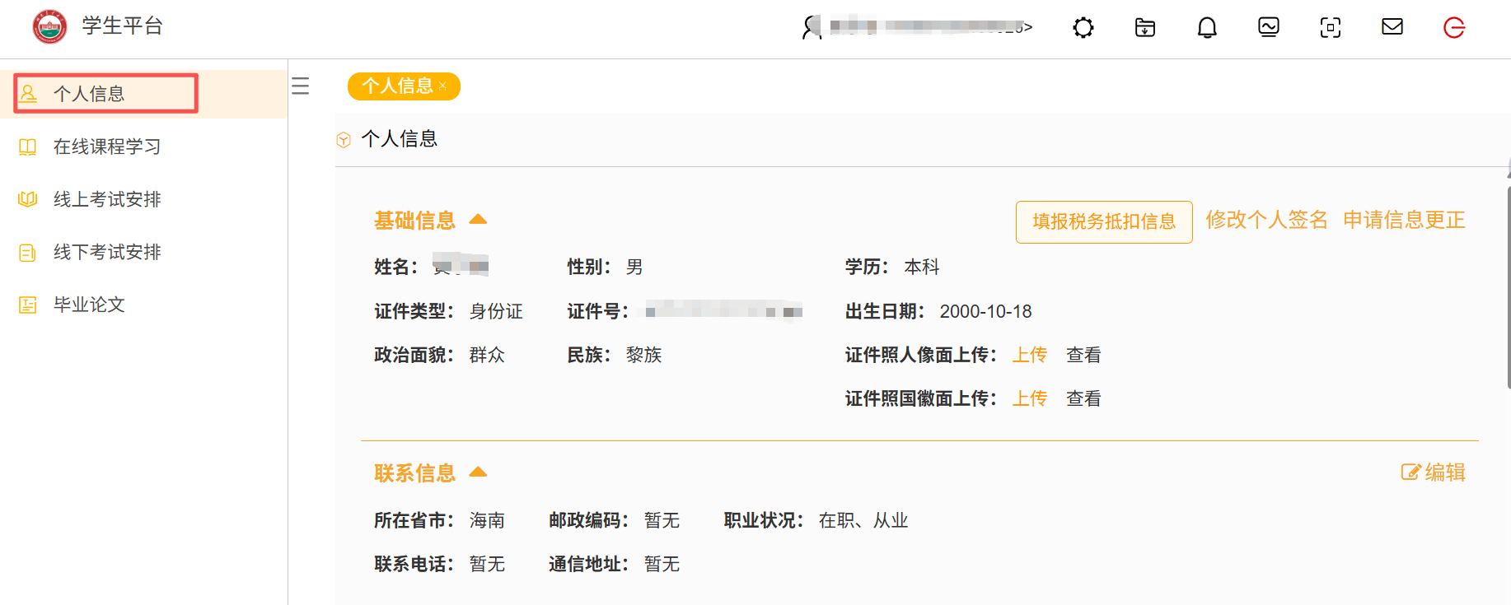
5. 登录后 ，点击左侧菜单的“在线课程学习” ，选择对应的学期及课程 ，点击“开始学习”（见下图 ），选择课件后开始学习，结束学习前请点击左侧“保存学习进度”，不要直接关闭浏览器。

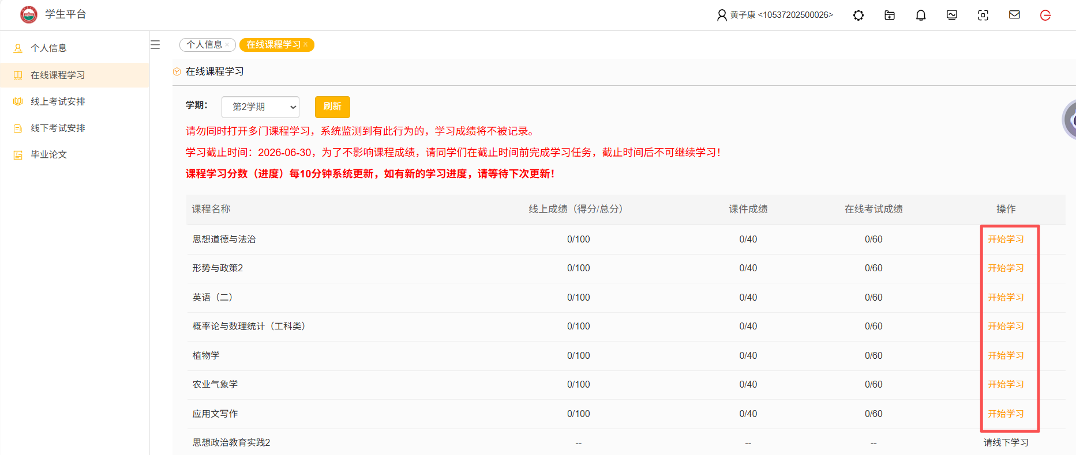
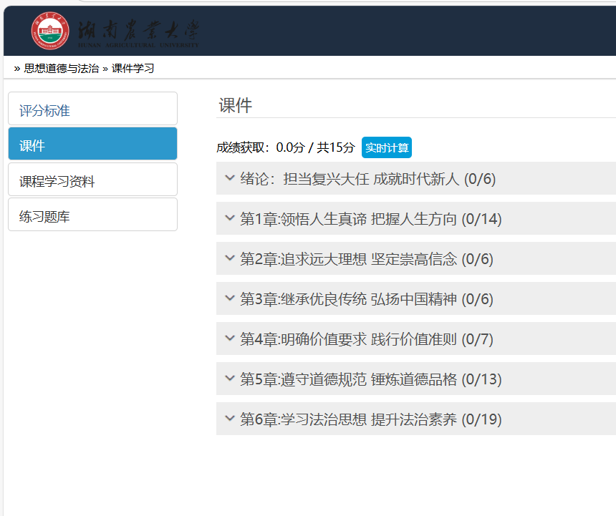
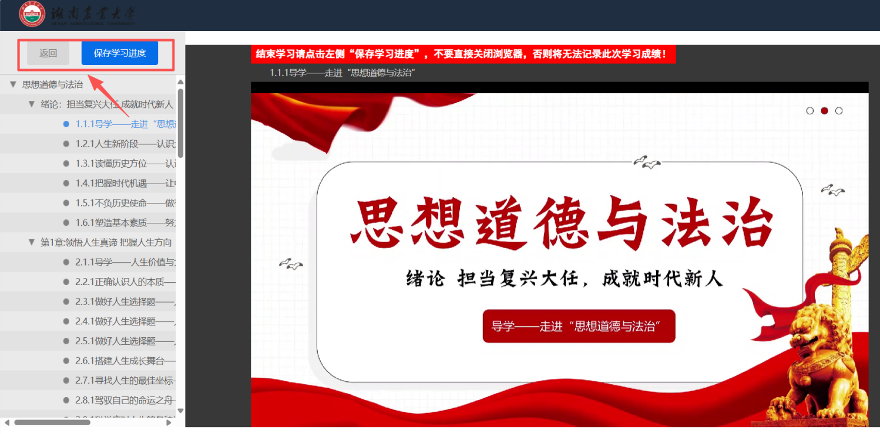

6. 点击实时计算按钮 ，即可刷新成绩。（见下图 ）

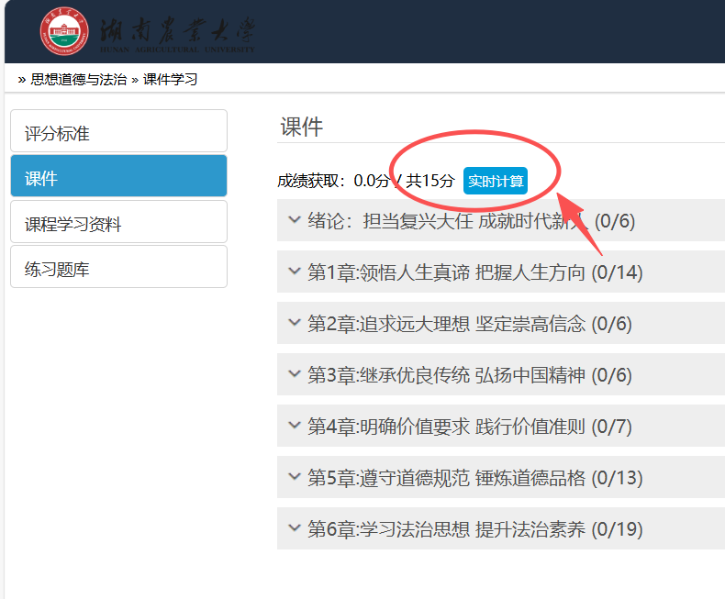

7. 课件学习完成后需要点击学期旁的“刷新”按钮 ，否则可能会出现学习进度不同步的现象。（见下图 ）
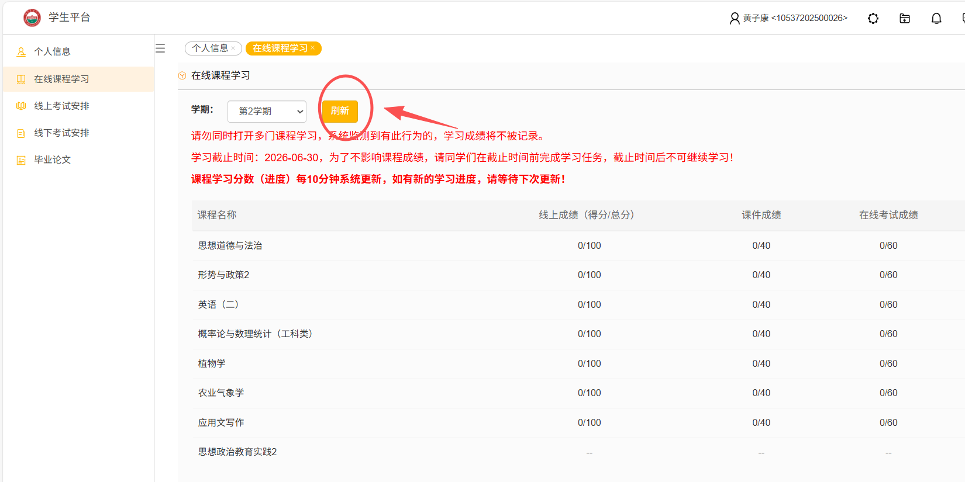

- 学习视频、作业等内容
（1）查看评分标准 ，点击“评分标准” ，可查看各项学习内容所在比重及分值。
评分标准
课程视频学习 ：计 40 分（例如 ：共 10 讲学习了 1 讲 ，按照比例已经学习了 1/10*40得4分）。
在线考试 ：计 60 分（考试试卷分值为 100 分 ，按照 60%比例得分）。
课件学习播放界面完成后 ，点击返回 ，刷新成绩 ，切记不要直接关闭窗口。

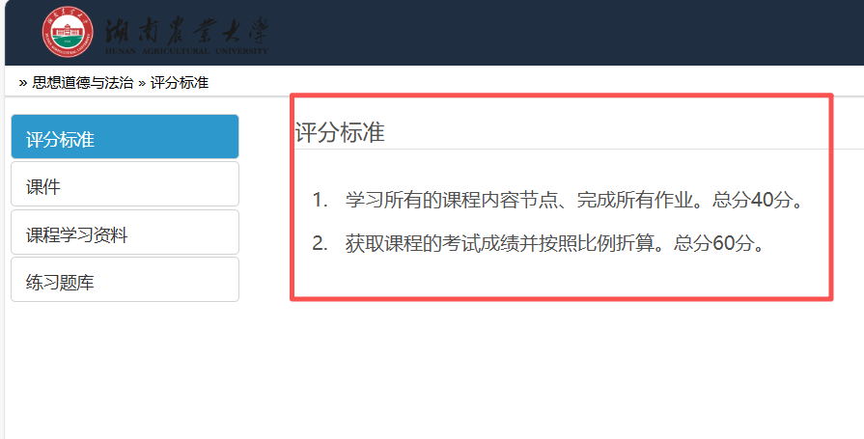
（ 2 ）查看课件视频 ，点击“课件” ，学习课程各章节教学视频 ，满足学习要求时长即可得分 。
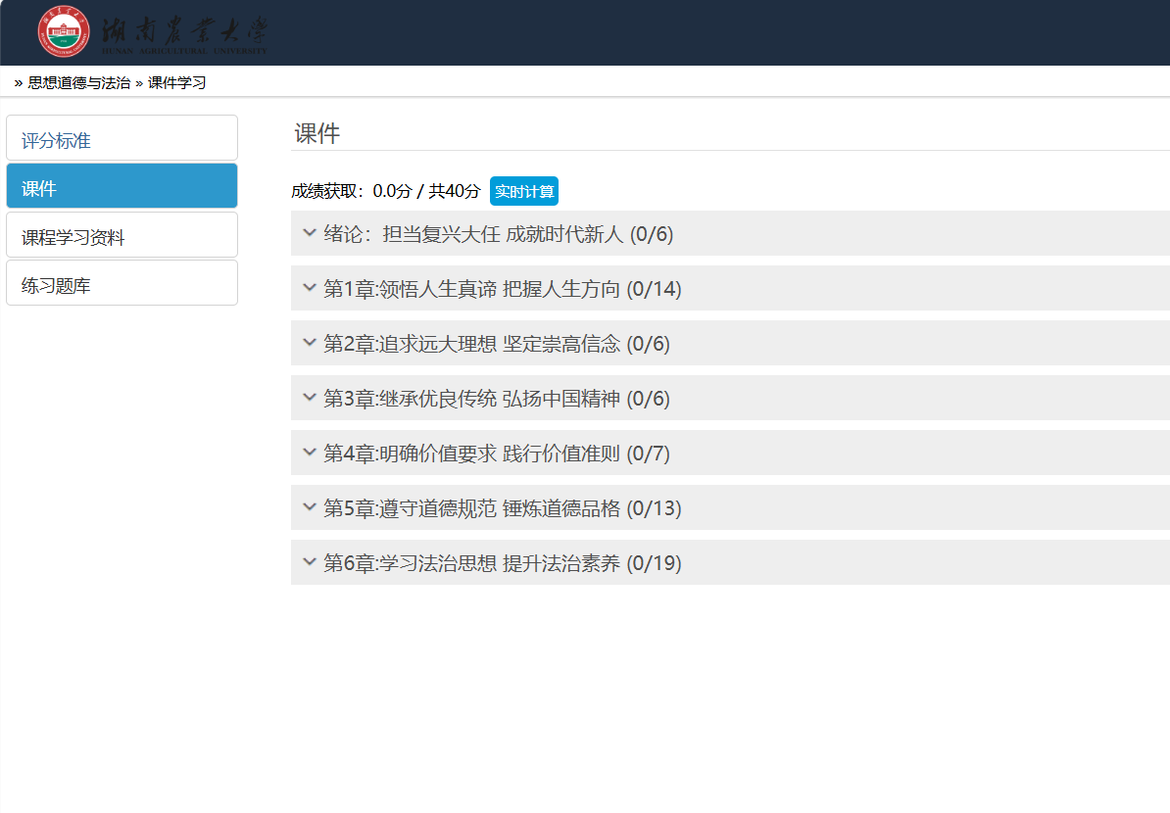
（ 3）做练习题库：点击“练习题库” ， 完成作业练习 ，巩固学习知识。

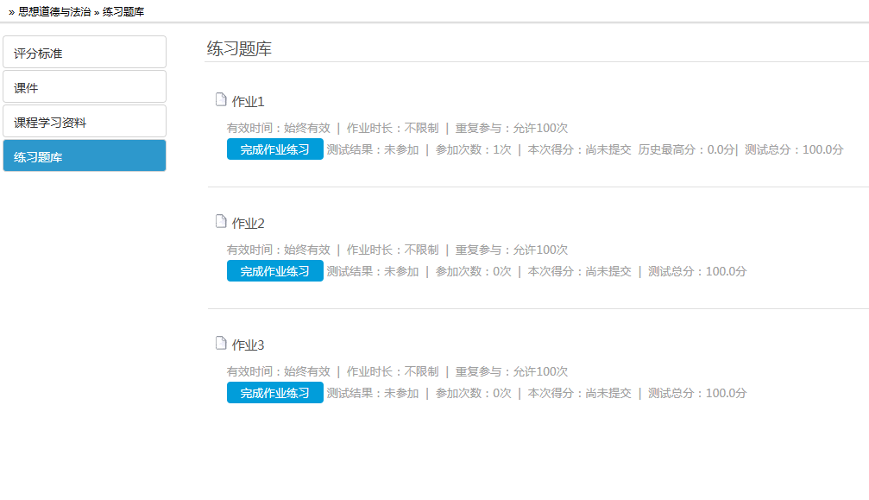
9. 参与在线考试 ：点击“线上考试安排”，查看需要考试科目 ，参与在线考试 ，检测在线学习成果。
（ 1 ）点击“查看”即可进入考试课程。
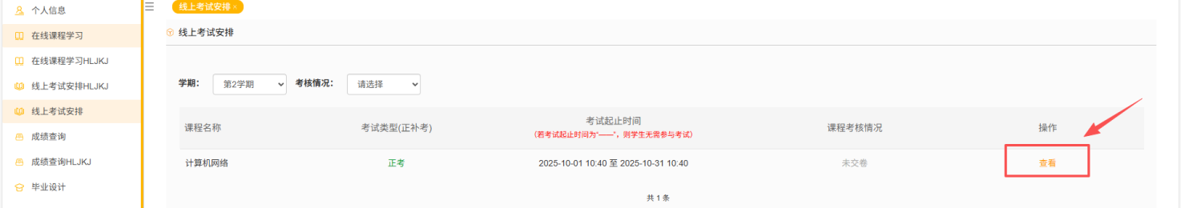

（ 2 ）点击“正考”进入考试，根据提示完成人脸识别，识别成功后即可参与考试
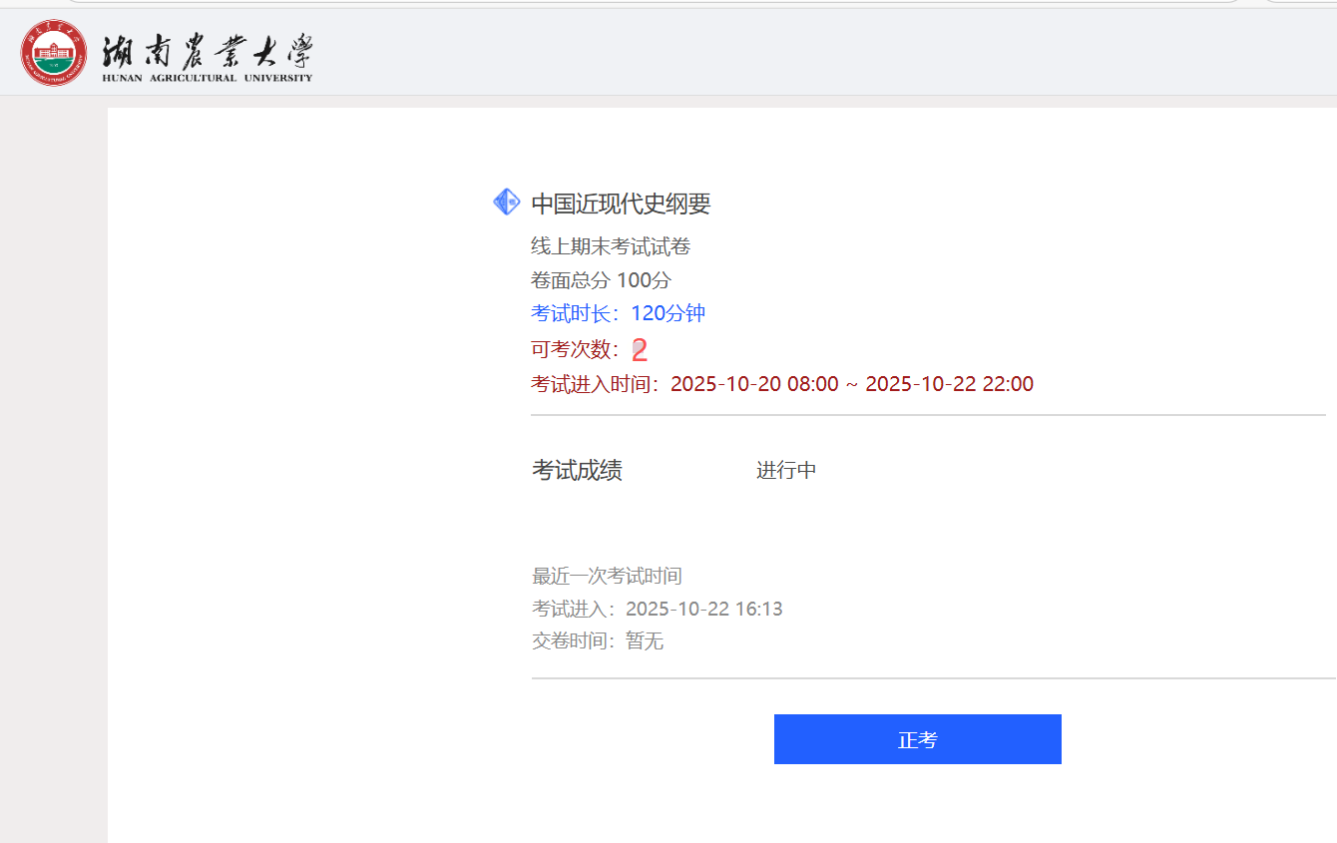
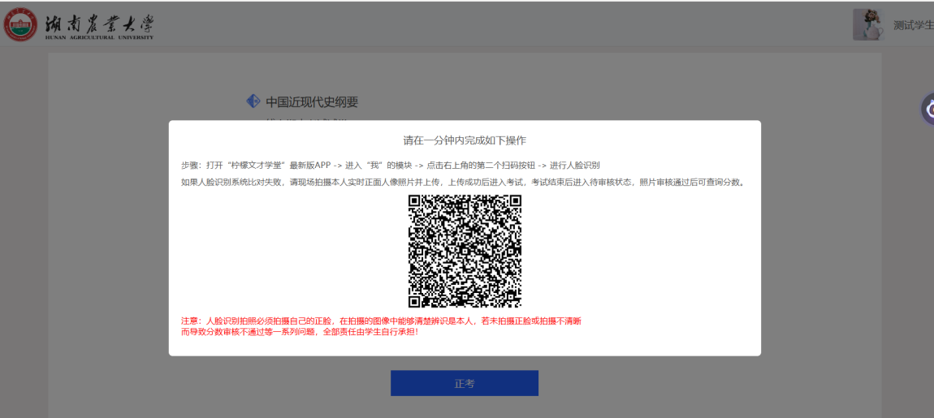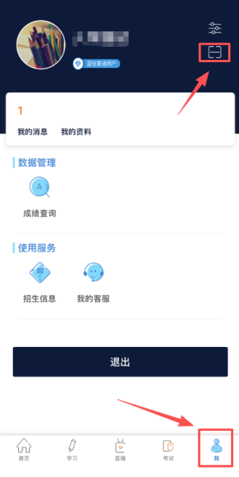
（ 3 ）按序进行答题，全部答完后可点击“答题卡”进行检查，看是否有题目漏答，点击”保存“后点击“交卷”即可，分数根据院校安排进行发布。
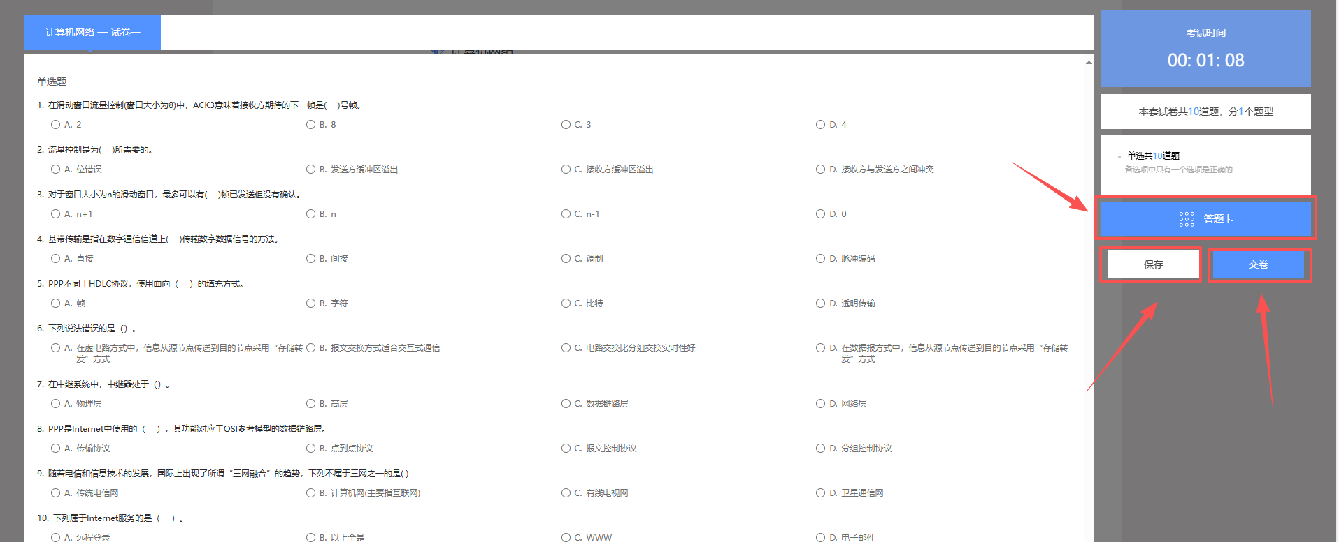

二、手机 APP 操作流程引导指南

（一）下载安装 APP
访问平台 ，点击“APP下载” ，扫码安装 ，或手机商店搜索“柠檬文才学堂”安装。


（ 二 ）登录使用 APP
安装后打开 APP ，进入首页后点击右下角“我” ；
点击  ，省份选择（湖南 ），返回后点击“登录” ；

选择学校“湖南农业大学” ；并输入学号（身份证号码）和密码（默认Hunau @身份证后六位 ）登录。

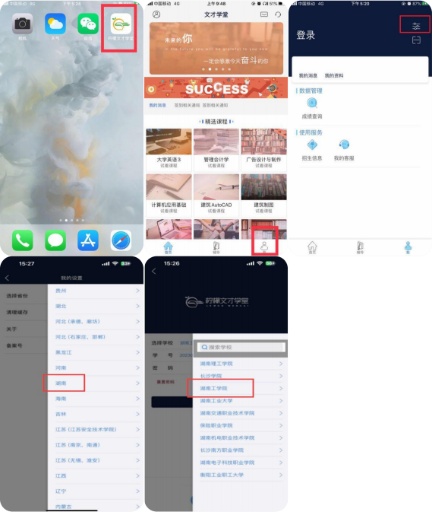

（三）APP 端学习
1.登录 APP 后 ，点击下方“学习”面板 ；
2.选择需要学习的课程进入学习、作业考试等。
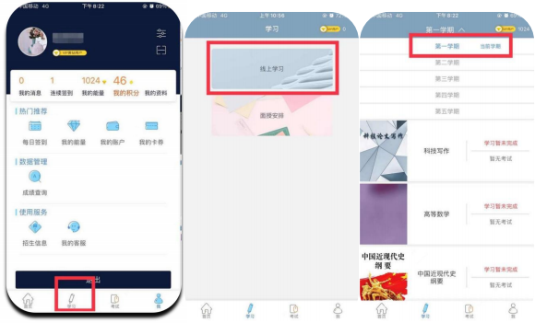
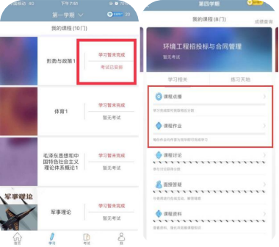
3.点击“成绩查询” ，左右滑动 ，可以查看学生每个学期的总评成绩。

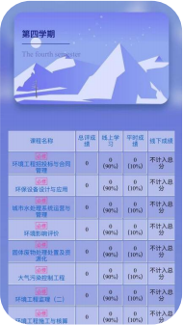

4.在线考试
（ 1 ）点击”考试“再选择”在线考试“选择需要考试的课程进入考试。
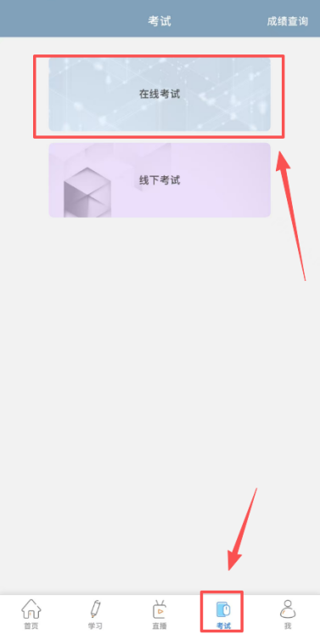

（ 2 ）点击”正考“即可，进行人脸识别后进入考试。
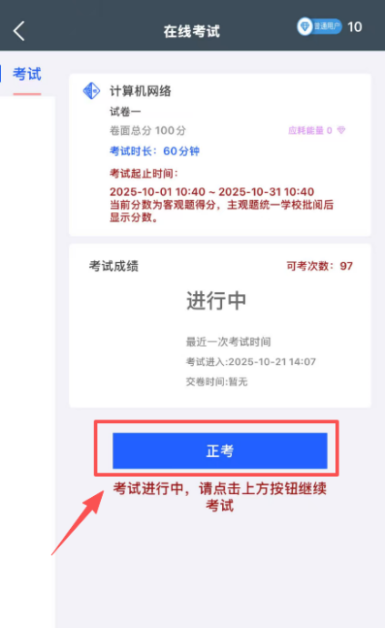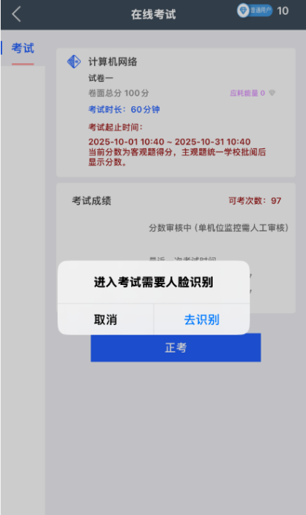
（ 3 ）全部答完后，点击答题卡按钮，检查是否是漏答的题目（题目显示白色，就是该题未答），全部完成后点击“交卷”，分数根据院校安排进行发布。
